COMUNICACIÓN DE ACEPTACIÓN DE OFERTA

Bogotá D.C. 22 de Diciembre de 2022

Señores
INVICTOS SAS
Nit. 900.290.969-9
RL. DANIEL MATEO VELASQUEZ RAMIREZ
C.C. 1.026.290.806

REF: CLAUSULADO DE LA ACEPTACION OFERTA DEL PROCESO INVITACIÓN PUBLICA No. SDSI-CMC-020- 2022 - CONTRATO No. SDSI-CMC-272-2022

Respetados señores.

El DEPARTAMENTO DE CUNDINAMARCA-SECRETARIA DESARROLLO E INCLUSIÓN SOCIAL en desarrollo del proceso de contratación adelantado por la modalidad de selección de mínima cuantía No. SDSI-CMC-020-2022 con el presente documento procede a aceptar la oferta presentada por INVICTOS SAS, con Nit. No. 900.290.969-9 representante legalmente por DANIEL MATEO VELASQUEZ RAMIREZ, identificado con cédula de ciudadanía No. 1.026.290.806, el día 19 de diciembre del 2022 en la plataforma electrónica SECOP II.

De acuerdo con lo anterior, y de conformidad con lo establecido en el literal d) del artículo 94 de la Ley 1474 de 2011, está comunicación junto con su oferta constituyen para todos los efectos legales la celebración del contrato que se identifica con el No. SDSI-CMC-272-2022.

A continuación, ponemos en su conocimiento las condiciones de la aceptación de la oferta a las que se supedita la ejecución del objeto del contrato, sin perjuicio de lo señalado en los estudios y documentos previos, en la invitación y en la oferta, documentos que hacen parte integral del presente contrato:

- OBJETO: “PRESTACIÓN DE SERVICIOS DE APOYO LOGÍSTICO PARA LA REALIZACIÓN DE EVENTOS DIRIGIDOS A LA POBLACIÓN CON DISCAPACIDAD, LA RENDICIÓN DE CUENTAS DE NIÑOS, NIÑAS, ADOLESCENTES Y JÓVENES DEL DEPARTAMENTO DE CUNDINAMARCA Y LA ENTREGA DE INCENTIVOS POR PARTICIPACIÓN”

- CONDICIONES TÉCNICAS EXIGIDAS: Las condiciones técnicas que debe cumplir el contratista de acuerdo con los documentos de la invitación y la propuesta presentada son los que se describen a continuación:

Las descritas en el ANEXO 1 - ESPECIFICACIONES TECNICAS las cuales son de obligatorio cumplimiento para la ejecución del objeto contractual, en tal sentido, EL CONTRATISTA debe tomar atenta nota de las condiciones allí dispuestas, a fin de asegurarse su cumplimiento en la ejecución del contrato.

NOTA 1: Se precisa que todos los bienes que se requieran para la adecuada ejecución del contrato se encuentran incluidos dentro del precio, razón por la cual la Gobernación de Cundinamarca – Secretaría Desarrollo e Inclusión Social no asumirá costos adicionales.

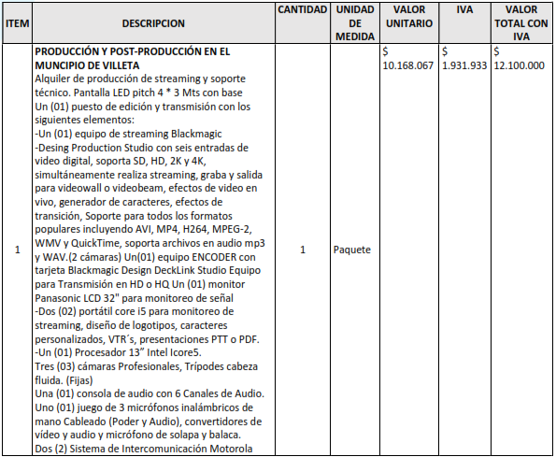
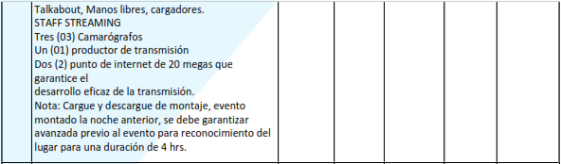
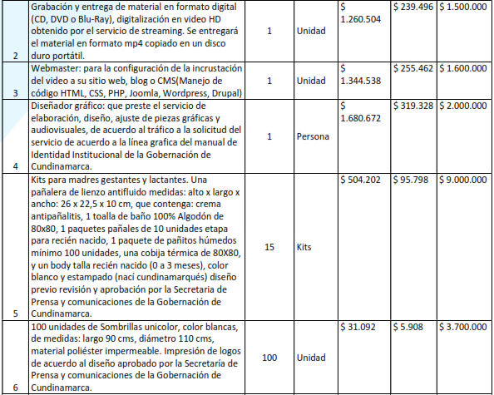
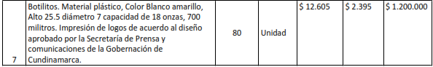
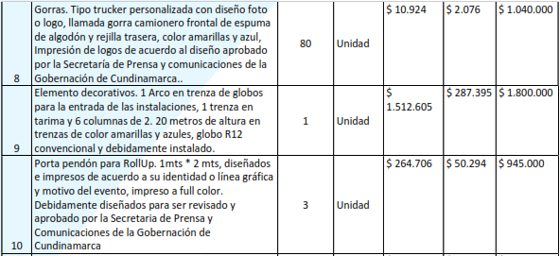

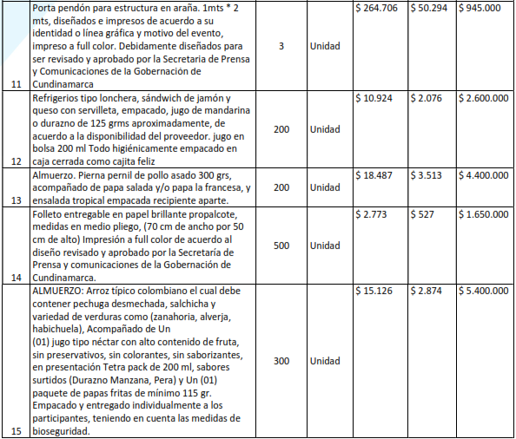
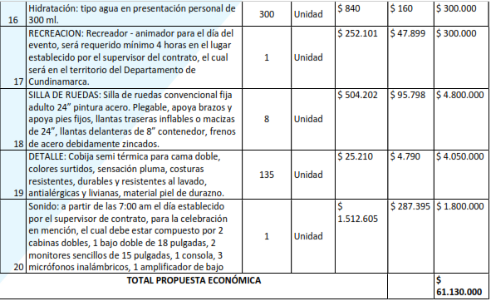
3. OBLIGACIONES DE LAS PARTES:

En desarrollo del objeto del Contrato, el CONTRATISTA asumirá para con El DEPARTAMENTO DE CUNDINAMARCA-SECRETARIA DESARROLLO E INCLUSIÓN SOCIA las siguientes obligaciones:

OBLIGACIONES ESPECÍFICAS DEL CONTRATISTA:

Las obligaciones y productos específicos a desarrollar son las siguientes:
- Cumplir con las condiciones jurídicas, técnicas y económicas ofertadas en la propuesta, que para todos los efectos legales hace parte integral del contrato.
- Desarrollar el objeto contractual en condiciones de eficiencia, oportunidad y calidad de conformidad a los parámetros establecidos por la entidad.
- Ejecutar el objeto del contrato dentro de los plazos establecidos para ello, prestar los servicios y realizar las entregas en forma oportuna.
- Garantizar que los bienes y servicios objeto de adquisición cumplan los requisitos y especificaciones contenidos en el presente estudio y reemplazar los que no cumplan con las especificaciones técnicas y de calidad.
- Acatar las recomendaciones que durante la ejecución del contrato imparta la entidad contratante a través de la supervisión.
- Reemplazar los bienes que resulten defectuosos o que no cumplan las especificaciones establecidas y sin costo adicional para la entidad contratante.
- Mantener el precio unitario pactado en el contrato.
- Asumir los costos directos e indirectos necesarios para ejecutar el contrato integralmente en todos los componentes del alcance.
- Obrar con lealtad y buena fe en todas las etapas contractuales.
- Entregar los documentos que acrediten el cumplimiento de obligaciones con el régimen de seguridad social integral y con parafiscales.
- Presentar la factura o cuenta de cobro, previo recibo a satisfacción de los bienes y servicios, que constará en certificación expedida por el Supervisor y actas de recibo.

OBLIGACIONES GENERALES DEL CONTRATISTA:

Además de las obligaciones y derechos contemplados en el artículo 4º y 5º de la ley 80 de 1993 y demás normas concordantes y los convenidos en el contrato, EL CONTRATISTA se obliga especialmente a:

- Cumplir con el objeto del presente contrato, obligaciones y demás condiciones, términos y estipulaciones del contrato, en las condiciones de calidad, oportunidad, y obligaciones definidas en el estudio previo incluyendo su anexo y acatar las instrucciones que durante el desarrollo del contrato se le impartan a través del supervisor; siempre y cuando estas no impliquen modificación al contrato.
- . Cumplir con las obligaciones frente al sistema de salud, pensiones y riesgos laborales.
- . Obrar con lealtad y buena fe en las distintas etapas contractuales, evitando dilaciones y trabamientos.
- Desarrollar el contrato con idoneidad, y dentro de los principios y conceptos éticos de pulcritud y oportunidad que la comunidad espera y la ley y las buenas costumbres exigen a todo contratista del Estado.
- Atender de manera oportuna las recomendaciones del supervisor, quien velará por el cumplimiento de las obligaciones aquí establecidas.
- Entregar los informes y productos requeridos de acuerdo a lo estipulado en el contrato y los que le solicite el supervisor para el control y supervisión en el desarrollo y ejecución del contrato.
- No acceder a peticiones o amenazas de quienes actúen por fuera de la Ley con el fin de hacer u omitir algún hecho.
- El contratista será responsable ante las autoridades de los actos u omisiones en el ejercicio de las actividades que desarrolle en virtud del contrato, cuando con ellos cause perjuicio a la Administración o a terceros.
- Cumplir con las condiciones jurídicas, técnicas y económicas presentadas en la propuesta.
- Colaborar con la entidad contratante en lo que sea necesario para que el objeto del contrato se cumpla y sea de la mejor calidad.
- Guardar la debida reserva de los asuntos que conozca con ocasión de la ejecución del objeto contractual, así como de todos aquellos relacionados con el mismo.
- .Dar cumplimiento al manual de seguridad y salud en el trabajo de la Gobernación de
Cundinamarca.

OBLIGACIONES GENERALES DEL DEPARTAMENTO DE CUNDINAMARCA – SECRETARIA DESARROLLO E INCLUSIÓN SOCIAL

- Tramitar las apropiaciones presupuestales que requiera para solventar las obligaciones que hayan surgido como consecuencia de la suscripción del presente contrato.
- Cancelar al CONTRATISTA el valor del contrato, en la forma y plazos estipulados.
- Ejercer el control de la ejecución del contrato por intermedio del SUPERVISOR.
- Verificar la afiliación y pago oportuno y completo de los aportes al Sistema de Seguridad Social Integral en Salud y Pensiones y al Sistema General de Riesgos Laborales (ARL).

5. VALOR: El valor del presente contrato es por la suma de SESENTA Y UN MILLONES CIENTO TREINTA MIL PESOS M/CTE ($61.130.000) incluido IVA y todos los costos directos e indirectos en que debe incurrir el contratista para ejecución del contrato.

La presente contratación se encuentra contemplada en el Plan Anual de Adquisiciones del
Departamento y soportada mediante conceptos precontractuales favorable No. 0000007527 del 12/12/2022 expedido por el Director de Finanzas Publicas de la Secretaria de Planeación y Certificado de Disponibilidad Presupuestal No. 7100032516 del 12 de diciembre de 2022, suscrito por la Dirección de Presupuesto - Secretaría de Hacienda de Cundinamarca, Ítem: 1 Valor: $ 20,000,000 Rubro: 1126/1-0100/2320201003/5/404/CC / SECRETARIA DESARROLLO INCLUSION / Recurso ordinario / Otros bienes transportables (excepto productos metálicos, maquinaria y equipo) Proyecto: 2020/004250449/4502001 Implementación ruta seguimiento; concepto precontractual favorable No.0000007552 del 13/12/2022 expedido por el Director de Finanzas Publicas de la Secretaria de Planeación y Certificado de Disponibilidad Presupuestal No.7100032540 del 13 de diciembre de 2022, suscrito por la Dirección de Presupuesto - Secretaría de Hacienda de Cundinamarca, Ítem: 1 Valor: $ 30.000.000 Rubro: 1126/1-0100/2320202008/5/404/CC / SECRETARIA DESARROLLO INCLUSION / Recurso ordinario /servicios prestados a las empresas y servicios de producción. Proyecto: 2020/004250449/4502001Implementación ruta seguimiento; conceptos precontractuales favorable No. 0000007233 del 18/11/2022 expedido por el Director de Finanzas Publicas de la Secretaria de Planeación y Certificado de Disponibilidad Presupuestal No. 7100031924 del 21 de noviembre de 2022, suscrito por la Dirección de Presupuesto - Secretaría de Hacienda de Cundinamarca, Ítem: 1 Valor: $ 18,000,000 Rubro: 1126/1-0100/2320202008/5/171/CC / SECRETARIA DESARROLLO INCLUSION / Recurso ordinario / Servicios prestados a las empresas y servicios de producción Proyecto: 2021/004250550/4104042 apoyo al funcionamiento de centros vida.

.
6. FORMA DE PAGO: El valor del contrato será cancelado al contratista de la siguiente manera:

Un único pago correspondiente al 100% del valor total del contrato, equivalente al valor del servicio efectivamente prestado, previo recibido a satisfacción por parte del supervisor del contrato, la presentación de factura. Para efectos de autorizar el pago, deberá acreditarse por parte del contratista que se encuentran al día en el pago de aportes parafiscales relativos al Sistema de Seguridad Social Integral, así como los propios del Sena, ICBF y Cajas de Compensación Familiar, cuando corresponda.

El Departamento, efectuara las deducciones a que haya lugar sobre el pago de conformidad con lo dispuesto en la legislación vigente sobre la materia.

El contratista pagará todos los impuestos, tasas y similares que se deriven de la ejecución del contrato, de conformidad con la Ley Colombiana.

Los pagos se ajustarán a la programación del PAC de la entidad, mediante consignación a la cuenta que para tal fin informe el proveedor.

CONCEPTODELIMPUESTO | VALOR
Adulto Mayor | 2%
Pro desarrollo | 2%
Pro hospitales | 2%
Pro cultura | 1%
Universidad de Cundinamarca | 1,5%
Pro electrificación-Se paga una sola vez | $3.600
Pro deporte | 2,5%

Las sumas mencionadas serán consignadas por el Departamento de Cundinamarca en la cuenta de ahorros suministrada por el contratista e indicada por el ejecutor en los formatos titulados “Información Tributaria de Terceros” y “Actualización de Datos de Terceros” los cuales deberán ser diligenciados y entregados en la Secretaría Desarrollo e Inclusión Social.

7. IMPUESTOS: Todos los impuestos que se causen por razón de la suscripción, desarrollo y ejecución del contrato, son de cargo exclusivo del CONTRATISTA. En materia de Tributos el Departamento de Cundinamarca efectuará las retenciones que establezca la normatividad vigente sobre las facturas y/o documentos equivalentes del CONTRATISTA.

8. PLAZO DE EJECUCIÓN: El plazo de ejecución del contrato será de CINCO (5) DÍAS, , término contado a partir de la suscripción del acta de inicio entre el contratista y el supervisor. El contrato se entiende perfeccionado con la firma de las partes en la plataforma Secop II. Para su ejecución se requerirá de la aprobación de las garantías si a ello hubiere lugar y la expedición del Registro Presupuestal.

La vigencia del contrato será igual al término de ejecución y cuatro (4) meses más, los cuales se destinarán a la aplicación de sanciones al contratista y/o a la liquidación del contrato.
En todo caso, la ejecución del contrato no podrá superar la vigencia fiscal 2022.

9. LUGAR DE EJECUCION: La audiencia de rendición pública de cuentas de llevar a cabo en el municipio de Villeta y la celebración del día internacional de discapacidad se desarrollara en el municipio de Chipaque

- MULTAS: En caso de que EL CONTRATISTA se constituya en mora o incumpla total o parcialmente las obligaciones que asume en virtud de este contrato, salvo fuerza mayor o caso fortuito, se causarán multas sucesivas del uno por ciento (1%) del valor del contrato por cada día de retardo, sin exceder el veinte (20%) por ciento del valor total del mismo y sin perjuicio de que EL DEPARTAMENTO DE CUNDINAMARCA- SECRETARIA DESARROLLO E INCLUSIÓN SOCIAL pueda hacer efectiva la sanción pecuniaria por incumplimiento o declarar la caducidad del contrato. EL CONTRATISTA autoriza expresamente a la Entidad para deducir directamente el valor de las multas causadas de cualquier suma que se adeude al contratista por razón de este contrato. La suma de los valores por multas causadas en desarrollo del presente contrato no podrá exceder el veinte por ciento (20%) de su valor. El procedimiento para la aplicación de multas será el establecido en el artículo 86 de la Ley 1474 de 2011.

- CLAUSULAPENAL PECUNIARIA: En caso de incumplimiento definitivo, las partes acuerdan como indemnización a favor de EL DEPARTAMENTO DE CUNDINAMARCA- SECRETARIA DESARROLLO E INCLUSIÓN SOCIAL, una suma equivalente al veinte (20%) por ciento del valor total del contrato; en caso de que EL CONTRATISTA no pague la suma correspondiente por este concepto, dentro de los treinta (30) días siguientes a la fecha de su notificación, la Entidad deducirá el valor de esta cláusula penal de cualquier cantidad que adeude al CONTRATISTA por razón del mismo o de la garantía constituida, para lo cual está autorizado expresamente. El valor de la cláusula penal que se haga efectivo se considerará como pago parcial de los perjuicios ocasionados a EL DEPARTAMENTO DE CUNDINAMARCA- SECRETARIA DESARROLLO E INCLUSIÓN SOCIAL quedando éste facultado para reclamar, por vía judicial o extrajudicial, el valor de los perjuicios que exceda el monto de la cláusula penal. La aplicación de la cláusula penal podrá hacerse efectiva aún en el evento de que la ejecución del contrato no se lleve a cabo por hecho o causa imputable a EL CONTRATISTA, en los términos aquí señalados o durante la presente vigencia fiscal. Para garantizar el derecho a la defensa del CONTRATISTA en consonancia a lo dispuesto en el artículo 17 de la Ley 1150 de 2007 en concordancia con el artículo 86 de la Ley 1474 de 2011, previa a la imposición de multas, cláusula penal, declaratoria de siniestro o caducidad, la ENTIDAD citará al contratista para que explique las razones de su incumplimiento, de todo lo cual se dejará constancia en acta. Una vez evaluadas las explicaciones EL DEPARTAMENTO DE CUNDINAMARCA- SECRETARIA DESARROLLO E INCLUSIÓN SOCIAL adoptará los correctivos que correspondan.

12. SUPERVISION: La supervisión del contrato estará a cargo de un funcionario de la Secretaria de Desarrollo e inclusión social que designe el ordenador del gasto mediante comunicación enviada por correo electrónico de acuerdo con la solicitud de la dependencia de origen.

Para esos efectos, el supervisor estará sujeto a lo dispuesto en el numeral 1 del Artículo 4º y numeral 1º del artículo 26 de la Ley 80 de 1993, la Ley 1150 de 2007, la Ley 734 de 2002, la Ley 1474 de 2011.

Para la supervisión, la Entidad estatal podrá contratar personal de apoyo, a través de los contratos de prestación de servicios que sean requeridos.

- GARANTÍAS: En consideración con el objeto a contratar y a la naturaleza del mismo el contratista de conformidad con lo establecido en el artículo 2.2.1.2.3.1.7 del Decreto 1082 de 2015, deberá constituir una garantía única a favor de EL DEPARTAMENTO DE CUNDINAMARCA- SECRETARIA DESARROLLO E INCLUSIÓN SOCIAL, que cubra los siguientes amparos:

TIPO O CLASE DE GARANTÍA | COBERTURA O NIVELES DE AMPARO | VALORES | VIGENCIA / ETAPA
Póliza de seguro | Cumplimiento | 20% del valor del contrato | Termino de ejecución del contrato y seis (6) meses más
Póliza de seguro | Calidad del servicio suministrados | 20% del valor del contrato | Igual al plazo de ejecución del contrato y seis (6) meses más
Póliza de  seguro | Amparo de pago Salarios y prestaciones sociales | 5% del valor del contrato | Igual al plazo de ejecución del contrato y tres (3) años más
Póliza de seguro | Responsabilidad civil extracontractual | 200 Smmlv | Igual al plazo de ejecución del contrato

En caso que haya necesidad de adicionar, prorrogar o suspender la ejecución del contrato resultante, el contratista se obliga a modificar la garantía única de acuerdo con las normas legales vigentes.

El contratista deberá mantener vigente la garantía única y serán de su cargo el pago de todas las primas y demás erogaciones de su constitución. El Municipio podrá solicitar a la aseguradora la prórroga o modificación de las pólizas a cargo del contratista, cuando éste se negare a hacerlo, valor que se descontará de las sumas a él adeudadas.

- INCORPORACIÓN DE CLÁUSULAS EXCEPCIONALES AL DERECHO COMÚN: Se entenderán pactadas por las partes las cláusulas de caducidad, terminación, modificación e interpretación unilaterales establecidas en los artículos 15 al 18 de la Ley 80 de 1993.

- APORTES AL SISTEMA DE SEGURIDAD SOCIAL INTEGRAL – SSSI Y PARAFISCALES: El CONTRATISTA está obligado a cumplir y mantener al día su compromiso de pago al Sistema de Seguridad Social Integral y demás pagos parafiscales, cuando correspondan, conforme al artículo 23 de la Ley 1150 de 2007.

- DOCUMENTOS DEL CONTRATO: Hacen parte del presente contrato los siguientes documentos: 1.- Los estudios previos con sus anexos; 2.-Los certificados de disponibilidad presupuestal; 3- La Invitación Publica 4- La propuesta presentada con sus formatos y anexos. 5.- Carta de Aceptación y demás documentos requeridos para la celebración del contrato.

- SOLUCIÓN DE CONFLICTOS: Las partes acuerdan que para la solución de las diferencias y discrepancias que surjan de la celebración, ejecución, terminación o liquidación de este contrato, acudirán a los procedimientos de transacción, amigable composición o conciliación, de acuerdo con lo previsto en el artículo 68 de la Ley 80 de 1993.

- CESIÓN: EL CONTRATISTA no podrá ceder total ni parcialmente los derechos u obligaciones surgidos de este contrato, sin la autorización previa y escrita de EL DEPARTAMENTO DE CUNDINAMARCA- SECRETARIA DESARROLLO E INCLUSIÓN SOCIAL.

- INDEMNIDAD: EL CONTRATISTA se obliga a mantener a la entidad libre de cualquier daño o perjuicio originado en reclamaciones de terceros que se deriven de sus actuaciones o de las de sus subalternos o dependientes.

- DOMICILIO CONTRACTUAL: Para todos los efectos legales y contractuales, el lugar de domicilio contractual será la ciudad de Bogotá D.C.

- EJECUCIÓN: El presente contrato requiere para su ejecución la aprobación de la garantía única de cumplimiento, expedición del certificado de registro presupuestal y la suscripción del acta de inicio.

- LIQUIDACIÓN: El presente contrato se liquidará conforme a lo dispuesto en el artículo 11 de la Ley 1150 de 2007.

Cordialmente,

LUCY ADRIANA HERNÁNDEZ HERNÁNDEZ
SECRETARIA DESARROLLO E INCLUSIÓN SOCIAL

Aprobó: Liliana Marcela Rodriguez- Gerente
Reviso: Manuel Felipe Pardo–Asesor del Despacho SDSI

